Relatório- TP1



Guilherme Sobreiro Almeida – 2019224555

Mariana Ferreira Sousa – 2020226346

Nuno Alexandre Santos Vasques - 2020235483

Índice

A. Resultados do editor de imagem p JPEG (GIMP) 2

B. Comparação da imagem com YCbCr e RGB 3

C. Dimensão resultante do *downsampled* realizado 4

D. Transformada de Cosseno Discreta (DCT) 4

E. DCT block 8 5

F. Quantização 6

G. Codificação DPCM dos coeficientes DC 6

H. Métricas de distorção (MSE, RMSE, SNR e PSNR) e fator de qualidade 7

## Resultados do editor de imagem p JPEG (GIMP)

Para o cálculo das taxas de compressão foi utilizado como ferramenta o editor de imagem GIMP. E com isto, concluímos que:

**Tabela1**. Comentários acerca da taxa de compressão em relação ao nível de qualidade da imagem comprimida.

|  |  |  |
| --- | --- | --- |
| **Taxas de compressão** | | |
| **Ficheiros** | +5 | +25 | +75 |
| barn_mountains.bmp | O detalhe praticamente desapareceu, a imagem parece ser constituída por quadrados de cores diferentes e várias dessas cores são agora mistura de cores que anteriormente estavam na imagem, originando novas cores que não existiam na imagem. | A diferença é percetível, podemos observar que se perdeu uma quantidade considerável de detalhe e que a imagem no geral tem um aspeto mais desfocado. | A diferença é quase impercetível, se observarmos extremamente perto conseguimos perceber que algo está diferente, mas numa observação normal é impercetível. |
| logo.bmp | O efeito de "noise" está agora a afetar grandes porções da imagem, originando cores que não se encontravam anteriormente na imagem, mas continuo a apontar que onde não existe transições de cores é completamente impercetível da imagem original. | O efeito anterior de "noise" visual está agora muito acentuado, observando-se distorção nas transições de cor bruscas, mas também se deve apontar que onde não existe transição de cor (o background branco, o centro das formas), a diferença com a original é impercetível. | A imagem no geral parece semelhante, mas se observarmos as zonas onde existem transições bruscas de cores conseguimos observar um tipo de "noise" visual, mas não muito acentuado. |
| peppers.bmp | O background é praticamente constituído por uma cor, perdendo todo o detalhe da original e o efeito de "noise" visual observado no logo é claramente visível a volta das *peppers*. | Tal como na *barn_mountains*, o detalhe diminuiu significativamente, como se pode observar no background e a transição entre as *pepper*, transições de cor bruscas, estão praticamente desfocadas. | A diferença é praticamente impercetível, inclusive se observarmos de perto. |

## Comparação da imagem com YCbCr e RGB

* Comparar Y com RGB

Y representa a luz e o brilho numa imagem e, como o olho humano é mais sensível a verde e a vermelho, podemos observar que o detalhe nos canais R e G é substancialmente superior do que no canal B, especialmente o canal G.

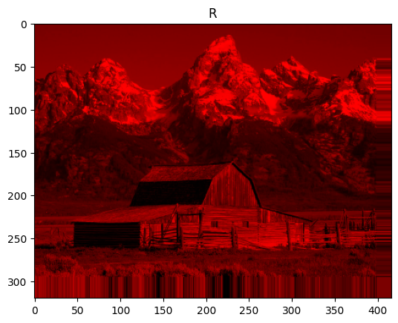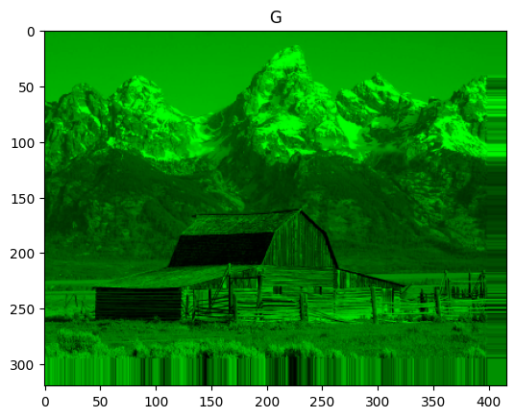

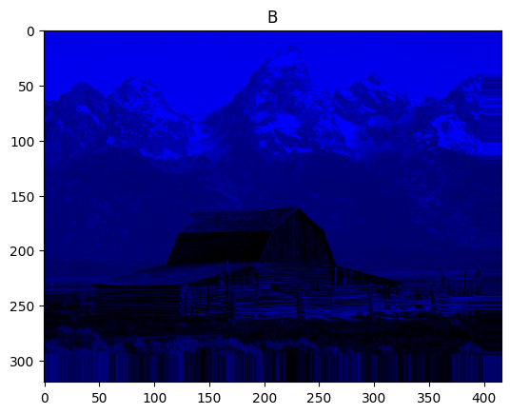

**Figura1**. Imagem Y com R **Figura2**. Imagem Y com G  **Figura3**. Imagem Y com G

* Comparar Y com CbCr e RGB
* Comparar Y com CbCr e RGB

Cb e Cr representam a crominância da imagem sendo Cb a variação de azul relativamente a Y e Cr a variação de vermelho em relação a Y, relações essas que podem ser observadas se compararmos os canais Cb com B e Cr com R.

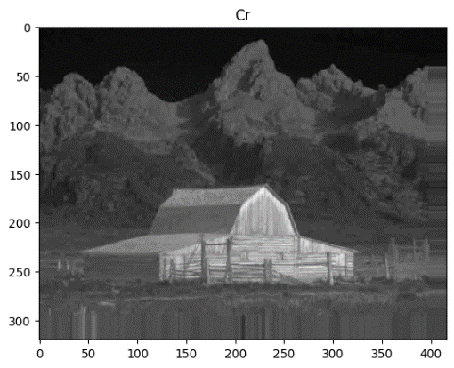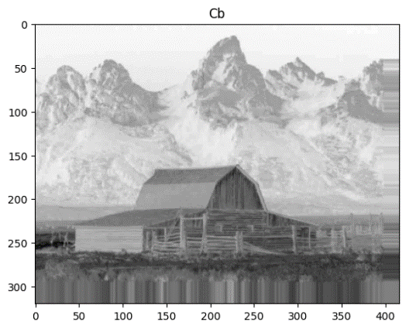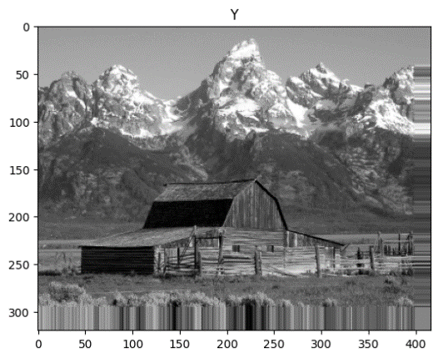

**Figura4**. Imagem Y **Figura5**. Imagem Cb **Figura6**. Imagem Cr

## Dimensão resultante do *downsampled* realizado

|  |
| --- |
| **Dimensão Cb downsampled4:2:2 208 x 320** |
| **Dimensão Cr downsampled 4:2:2 208 x 320**  **Tabela 2**. Dimensão obtida após *downsampled* 4:2:2 |

|  |
| --- |
| **Dimensão Cb downsampled4:2:0 208 x 160** |
| **Dimensão Cr downsampled 4:2:0 208 x 160**  **Tabela3**. Dimensão obtida após downsampled 4:2:0 |

De acordo com os resultados, verificamos que, no caso 4:2:0, a imagem sofreu uma perda de qualidade e perda de dimensões, neste caso, reduzidas, o que significa que a imagem foi mais destrutiva e teve maior taxa de compressão em JPEG. Por outro lado, no caso 4:2:2, a imagem sofreu uma perda de qualidade menor, vistos que só afetou a largura da imagem e não ambas as dimensões.

## Transformada de Cosseno Discreta (DCT)

A aplicação da transformada de Cosseno Discreta (DCT) é comum em processos de compressão de dados, sobretudo em multimédia como áudio e vídeo.

O uso da DCT permitiu-nos a remoção de componentes de alta frequência, que são consideradas perceptualmente menos importantes para o sistema visual (ou até mesmo auditivo) humano.

Dessa forma, ao utilizar a DCT em um sinal, é possível reduzir a quantidade de informação necessária para a sua representação, mantendo a qualidade percebida de forma satisfatória.

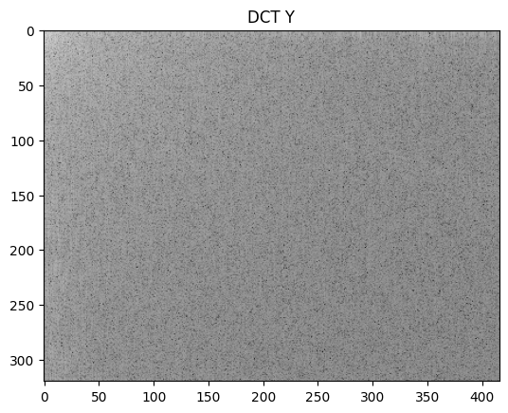

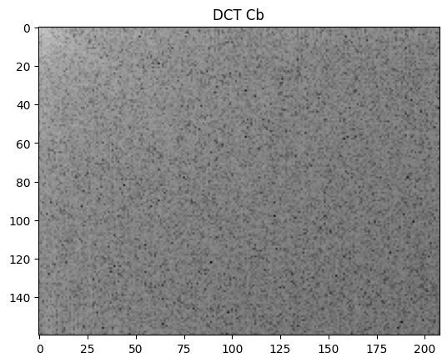

**Figura7**. DCT_Y **Figura8**. DCT_Cb **Figura9**. DCT_Cr

## DCT block 8

Ao utilizar-mos a DCT em imagens, verificamos que, o uso de blocos 8x8 é preferível em relação ao uso da DCT sem os mesmos ou com blocos maiores, como 64x64.

Isso ocorre porque a DCT em blocos 8x8 oferece um melhor equilíbrio entre a resolução espacial e a resolução de frequência, permitindo a representação de componentes de alta frequência em áreas localizadas da imagem, enquanto mantém a qualidade em resolução espacial.

Assim, concluímos que, a técnica de blocos 8x8 é amplamente utilizada em algoritmos de compressão de imagem, como o JPEG, proporcionando uma compressão eficiente com uma qualidade visual aceitável.

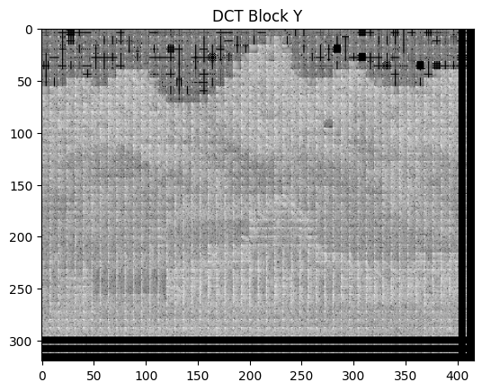

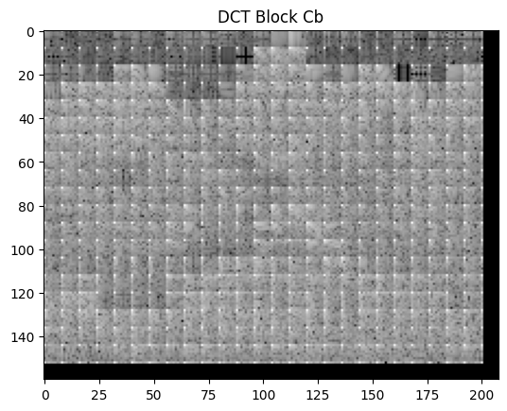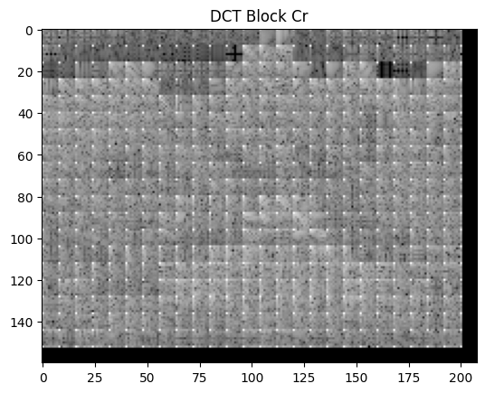

**Figura10**. DCT_BLOCK_Y_8 **Figura11**. DCT_BLOCK_Y_8 **Figura12**. DCT_BLOCK_Y_8

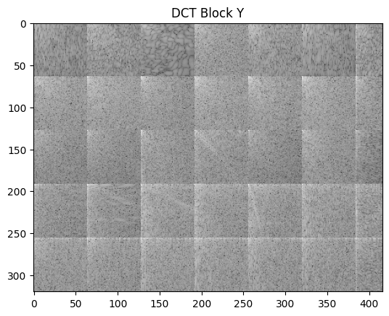

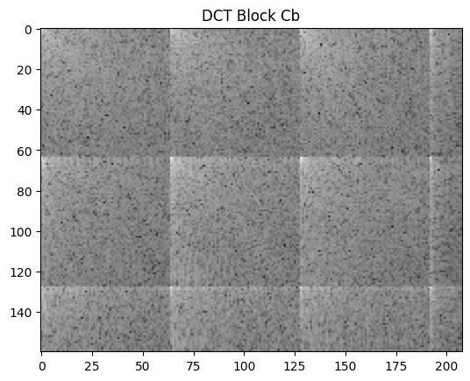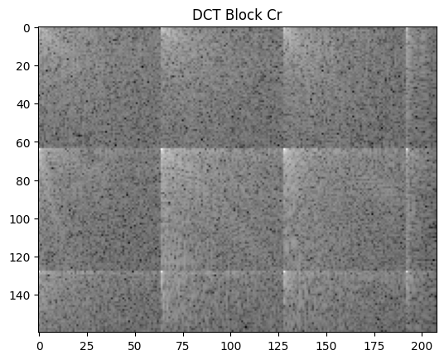

**Figura13**. DCT_BLOCK_Y_64 **Figura14**. DCT_BLOCK_Y_64 **Figura15**. DCT_BLOCK_Y_64

## Quantização

No processo de compressão de imagem com DCT, a etapa da quantização é responsável por reduzir ainda mais a quantidade de dados a serem armazenados ou transmitidos.

Durante essa etapa, os coeficientes de frequência obtidos pela DCT são arredondados para zero se tiverem magnitudes baixas e representados em menos bits se tiverem magnitudes elevadas.

Isso resulta em uma compressão ainda maior do que a simples aplicação da DCT ou da DCT em blocos 8x8, pois a maioria dos coeficientes é descartada e os poucos que permanecem são representados em menos bits.

Dito isto, concluímos que, quanto maior a qualidade, menos dados são comprimidos.

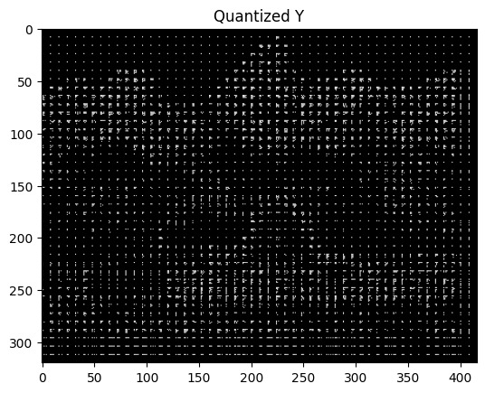

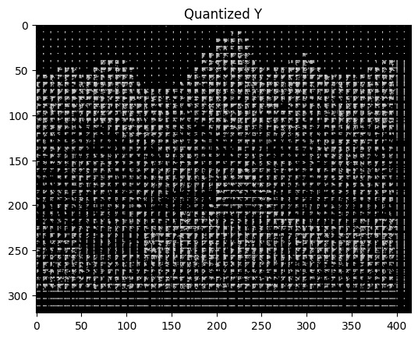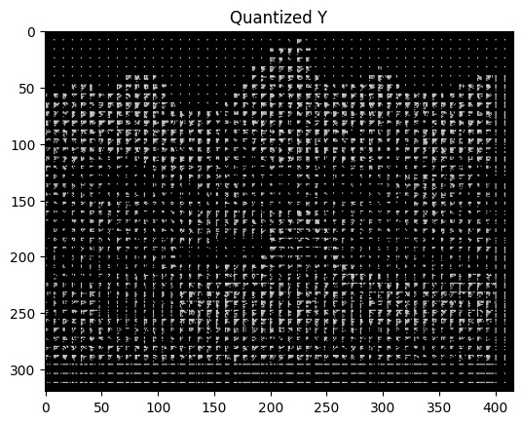

**Figura16**. QUANT_Y_10 **Figura17**. QUANT_Y_25 **Figura18**. QUANT_Y_50

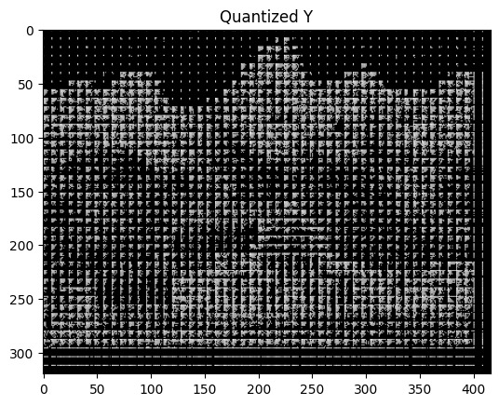

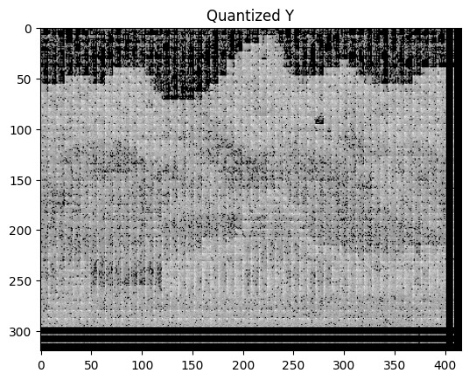

**Figura19**. QUANT_Y_75 **Figura20**. QUANT_Y_100

## Codificação DPCM dos coeficientes DC

Além da quantização, outra técnica comum utilizada em processos de compressão de imagem é o DPCM (Diferencial***P****ulse* ***C****ode* ***M****odulation*), que é aplicado após a etapa de quantização da DCT.

O DPCM aproveita a correlação entre os coeficientes de frequência adjacentes e usa a diferença entre eles para representar os valores de frequência, resultando em uma compressão ainda maior dos dados da imagem, mantendo uma qualidade aceitável.

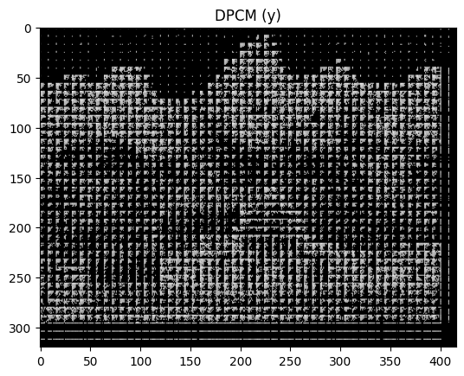

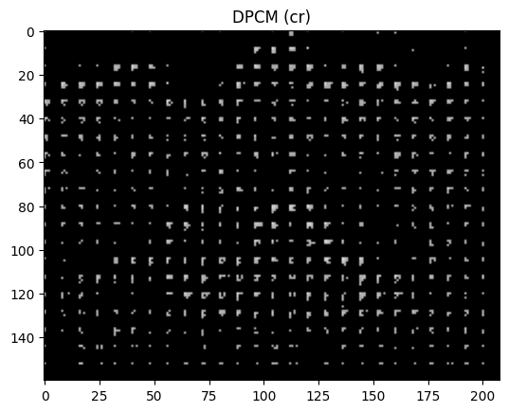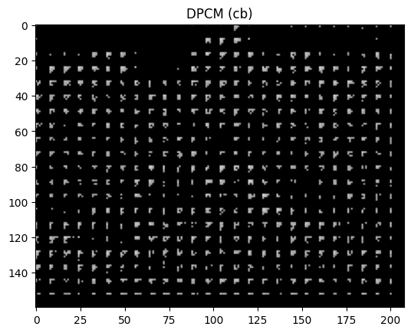

**Figura21**. DCT_BLOCK_Y_64 **Figura22**. DCT_BLOCK_Y_64 **Figura23**. DCT_BLOCK_Y_64

## Métricas de distorção (MSE, RMSE, SNR e PSNR) e fator de qualidade

**Métricas de distorção/erro** são grandezas matemáticas que medem o quão próximo a imagem descompactada e a original estão.

Desta maneira, abaixo encontram-se os respetivos valores, para cada ficheiro, do fator de qualidade em relação a cada métrica de distorção. Sendo:

* MSE: A diferença média quadrada entre os pixéis da imagem original e os da imagem reconstruída, penalizando mais erros elevados;
* RMSE: Raiz do MSE, significando que a penalização de erros elevados não será tanta;
* SNR: Relação entre o original e o erro;
* PSNR: Rácio entre o quadrado do valor mais alto da imagem original e o MSE.

|  |  |  |  |  |
| --- | --- | --- | --- | --- |
| **Fator de qualidade** | | | | |
| **Métricas de Distorção** | **10** | **25** | **50** | **75** | **100** |
| MSE | 726.6761195286196 | 416.4002946127946 | 278.5848148148148 | 169.4515488215488 | 26.9494023569023 |
| RMSE | 26.956930825459704 | 20.405888723914835 | 16.69086021794008 | 13.017355677000948 | 5.19128137909152 |
| SNR | 18.572866924388357 | 20.991165527059763 | 22.736701407395536 | 24.89582038086679 | 32.88078442314741 |
| PSNR | 19.517394724888177 | 21.93569332755959 | 23.681229207895353 | 25.84034818136661 | 33.82531222364723 |

* barn_mountains.bmp

**Tabela4**. Valores do fator de qualidade em relação a métricas de distorção.

* Logo.bmp

|  |  |  |  |  |
| --- | --- | --- | --- | --- |
| **Fator de qualidade** | | | | |
| **Métricas de Distorção** | **10** | **25** | **50** | **75** | **100** |
| MSE | 177.811871886121 | 81.3826975088968 | 54.71254092526691 | 32.95059786476868 | 13.874064056939503 |
| RMSE | 13.33461180110321 | 9.021235919146378 | 7.39679261067031 | 5.740261132106159 | 3.724790471548635 |
| SNR | 28.832511094131714 | 32.22679782491714 | 33.951249788859705 | 36.15348564400993 | 39.910081680439674 |
| PSNR | 25.631196069192743 | 29.025482799978167 | 30.749934763920734 | 32.95217061907096 | 36.708766655500696 |

**Tabela5**. Valores do fator de qualidade em relação a métricas de distorção.

* peppers.bmp

|  |  |  |  |  |
| --- | --- | --- | --- | --- |
| **Fator de qualidade** | | | | |
| **Métricas de Distorção** | **10** | **25** | **50** | **75** | **100** |
| MSE | 322.8239491780599 | 154.3888397216797 | 102.2606709798177 | 69.38922627766927 | 20.40338134765625 |
| RMSE | 17.96730222315136 | 12.425330567903604 | 10.11240184030568 | 8.33001958447093 | 4.517010222221802 |
| SNR | 19.836294711821715 | 23.039793138466568 | 24.82886579205879 | 26.513031722831467 | 31.8289307042819 |
| PSNR | 23.04114614836275 | 26.2446445750076 | 28.033717228599826 | 29.7178831593725 | 35.033782140822936 |

**Tabela5**. Valores do fator de qualidade em relação a métricas de distorção.

A partir dos resultados apresentados, é possível concluir que quanto maior o fator de qualidade, menor é o MSE e RMSE e maior é o SNR e o PSNR. Isto significa que uma maior taxa de compressão resulta numa maior perda de informação, afetando a qualidade da imagem. Além disso, é possível perceber que a imagem “logo” apresentou, em geral, melhores resultados do que as imagens “barn_mountains” e “peppers”.

No entanto, é importante ressaltar que os valores obtidos podem variar de acordo com as características de cada imagem e com as técnicas de compressão utilizadas.

Decoded e erros:

|  |  |  |  |  |
| --- | --- | --- | --- | --- |
| **Fator de qualidade** | | | | |
| **Ficheiros** | **10** | **25** | **50** | **75** | **100** |
| barn_mountains.bmp | 9.478234638047136 | 6.982699511784512 | 5.564526742424243 | 4.150938585858586 | 0.5207630134680136 |
| logo.bmp | 2.3535700355871896 | 1.0873179572953724 | 0.9543289893238438 | 0.43488057651245726 | 0.1388953096085427 |
| peppers.bmp | 4.446283269246419 | 2.7025779418945306 | 2.0236660664876296 | 1.5613263956705723 | 0.5329066619873046 |

Com base nos valores obtidos para os diferentes valores de fator de qualidade, podemos concluir que a imagem “logo” é a que apresenta uma menor taxa de erro em comparação com as outras duas imagens. Isto deve-se ao facto de a imagem “logo” ser constituída por cores sólidas, o que facilita a compressão de dados.

Além disso, podemos observar que à medida que o fator de qualidade diminui, ou seja, à medida que a compressão aumenta, a taxa de erro das imagens *decoded* aumenta. Isto significa que à medida que a imagem é mais comprimida, a sua qualidade é degradada e surgem mais erros.

Finalmente, podemos notar que a imagem “barn_mountains” apresenta uma taxa de erro mais elevada do que a imagem “peppers” para o mesmo valor de fator de qualidade. Isso sugere que a imagem “burn_mountains” pode ser mais sensível à compressão do que a imagem “peppers”.

Abaixo, temos como exemplo, a imagem “barn_mountains” de acordo com o seu erro e fator de qualidade.

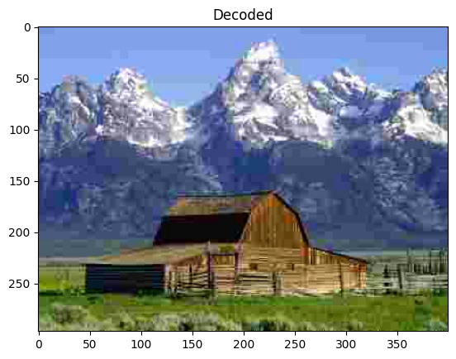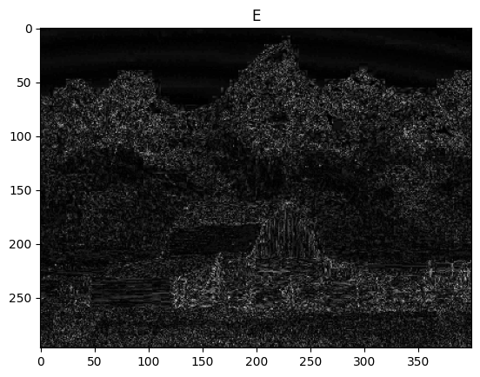

**Figura23**. E_10 **Figura24**. Q_10

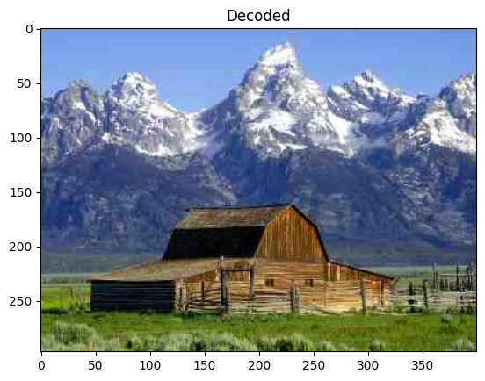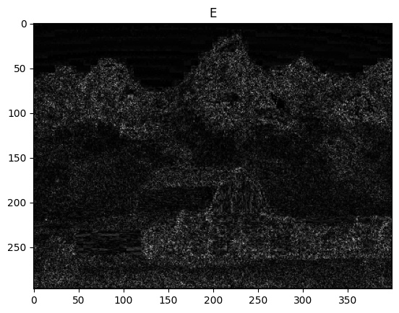

**Figura25**. E_25 **Figura26**. Q_25

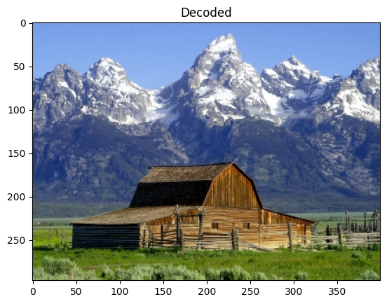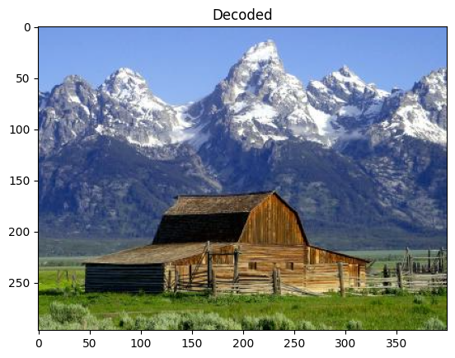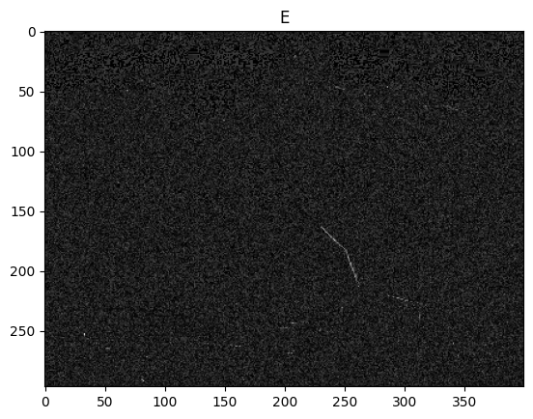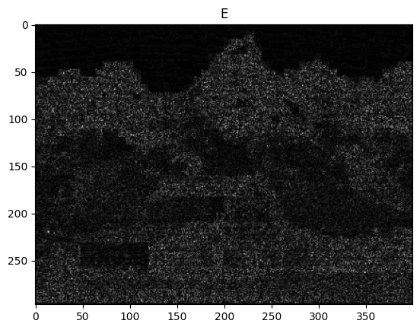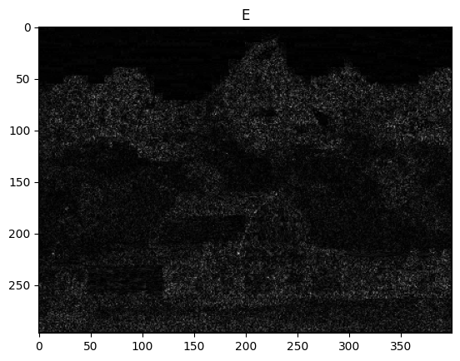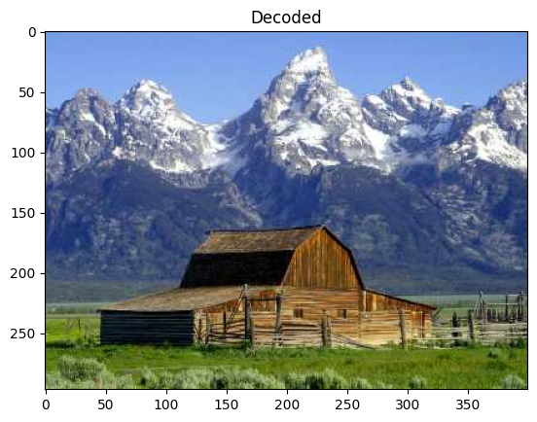

**Figura29**. E_100 **Figura30**. Q_100

**Figura29**. E_75 **Figura30**. Q_75

**Figura27**. E_50 **Figura28**. Q_50

Nota: Para uma visualização mais detalhada, as respetivas imagens irão junto com o relatório.